Кравченко Ольга Викторовна, учитель истории и обществоведения
ГУО «Средняя школа №2 г.Рогачева имени В.М.Колесникова»

Билет 23
Практическое задание. Хозяйственное развитие белорусских земель в XIV–XVIII вв.

Используя представленные материалы, ответьте на вопросы:
1. Какие занятия были у жителей Великого Княжества Литовского в середине XVIв.?
2. В середине XVI в. развитие городов и рост населения в странах Западной Европы вызвали увеличение спроса на зерно. Продажа каких сельскохозяйственных культур в Великом Княжестве Литовском давала наибольший доход?
3. Что влияло на тяжелое положение крестьян в середине XVI в.? Конкретизируйте свой ответ примерами из источников.
4. Приведите доказательства того, что ВКЛ выполняло роль посредника в торговле между странами. Свой ответ поясните на основании источников.

I. Диаграмма «Изменения стоимости на продукцию растениеводства» (за 60 снопов в грошах)

II. Схема «Категории и повинности крестьян»

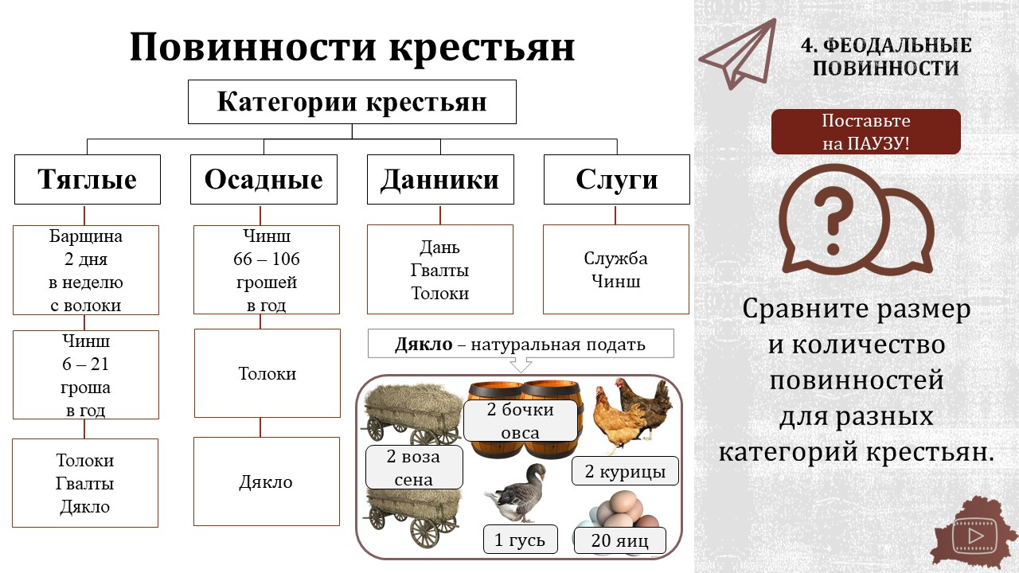
III. Схема «Торговля в ВКЛ»

Ответы на задания и комментарии
№ | Ответы | Комментарии
1. | Нахождение информации, предъявленной в изученном материале в явном виде.  Подтверждением ответа является ответ: разведение животных и птицы (скотоводство, птицеводство), растениеводство (земледелие), торговля. | Задание проверяет умения:  1) определять источники информации, где содержится искомая информация (диаграмма «изменения стоимости на продукцию растениеводства», схема «Категории и повинности крестьян» схема «Торговля в ВКЛ»)  2) Находить и извлекать несколько единиц информации, расположенных в разных источниках (растениеводство, скотоводство, птицеводство, торговля).
2. | Подтверждением ответа является увеличение стоимости на основании диаграммы за пшеницу и рожь с 15 до 20 грошей и лён с 12 до 24 грошей. | Задание проверяет умения:  1) определять источник информации, где содержится искомая информация. В данном случае – это источники 1 (диаграмма «Изменения стоимости на продукцию растениеводства»;  2) находить и извлекать информацию, при условии, что в формулировке задания нет прямых совпадений с искомыми сведениями. Нужно соотнести цифры стоимости, представленные в столбиках диаграммы.
3. | Подтверждением является то, что на белорусской территории увеличивалось количество выращиваемой продукции для торговли за границу.  Деление крестьян на категории и большое количество повинностей:  - барщина (отработочная повинность);  - оброк (натуральная подать);  - чинш (денежная подать) и другие дополнительные повинности делали жизнь крестьян тяжелой. | Задание проверяет извлечение информации из нескольких источников (диаграмма «изменения стоимости на продукцию растениеводства», схема «Категории и повинности крестьян» схема «Торговля в ВКЛ»)  Размер и вид повинностей зависели от качества и количества земли у крестьянской семьи и определялись землевладельцем. Феодал был заинтересован в том, чтобы каждое хозяйство постоянно приносило прибыль. Поэтому существовали различные формы хозяйствования и основные виды повинностей.
4. | Подтверждением правильности ответа является утверждение о том, что на территории ВКЛ происходила продажа товаров, которые производились на белорусской территории (внутренняя торговля), ввозимых товаров (внешняя торговля) и перепродажа ввозимых товаров (перепродажа соли, вина, цветных металлов) на территорию других государств, например Российское государство (посредническая роль). | Задание проверяет умение:  1) анализ схемы и диаграммы и использование их при характеристике изученных исторических фактов, решении учебной задачи.  Учащиеся должны проанализировать схему «Торговля в ВКЛ». Конкретизировать о том, что продолжала развиваться внутренняя и внешняя торговля. Товары ввозились в ВКЛ (железо, цветные металлы, соль, вино, шерстяные, полотняные и шелковые ткани, предметы роскоши) и вывозили в страны Западной Европы (хлеб, кожа, мех, сало, мед, воск, пенька, лен, конопля, поташ, лес, смола, деготь, ремесленные изделия) и Россию (растительное масло, перепродажа соли, вина, цветных металлов, мех, воск, ремесленные изделия, лошади).

